
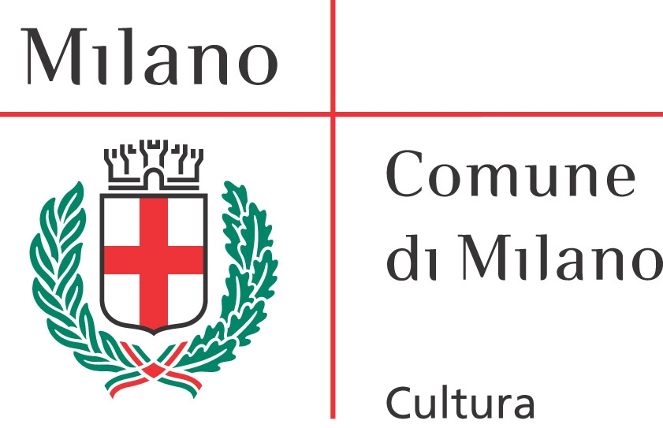



Comunicato stampa, 13 novembre 2008

ETHNOPASSION
La collezione di arte etnica di Peggy Guggenheim
Altre culture a Milano. Quattro collezioni del Castello Sforzesco dall'Africa e dalle Americhe

Milano, Fondazione Antonio Mazzotta
14 novembre 2008 - 22 febbraio 2009

Conferenza stampa: giovedì 13 novembre dalle ore 11.30
Milano Castello Sforzesco, Sala della Balla
Inaugurazione a inviti: giovedì 13 novembre ore 18.30

Una doppia iniziativa animerà gli spazi milanesi della
Fondazione Antonio Mazzotta per l’autunno-inverno 2008-2009

La collezione di Arte etnica di Peggy Guggenheim
A cura di Francesco Paolo Campione

Dopo la prima tappa svizzera, una prima mondiale, approda a Milano la collezione d’arte etnica di Peggy Guggenheim. Si tratta di un’esposizione che coniuga un ricco apparato di documenti e fotografie con la presentazione di una serie di preziose opere d’arte etnica, solo di recente restaurate e studiate in maniera compiuta, che hanno ornato il Palazzo Venier dei Leoni di Venezia fino alla morte della grande collezionista e mecenate.
Il progetto di ricerca e di valorizzazione della collezione nasce dalla collaborazione fra il Museo delle Culture di Lugano, la Collezione Peggy Guggenheim di Venezia e la Galleria Gottardo di Lugano. La Fondazione Mazzotta lo espone nella stagione 2008-2009 nella propria sede, e come di consuetudine propone una serie di eventi collaterali volti a esplorare il significato e il valore delle opere esposte, sia in quanto capolavori di arte etnica, sia in quanto espressione privilegiata per comprendere il rapporto fra il collezionismo di “arte primitiva” e l’arte del Novecento.
La passione di Peggy Guggenheim per l'arte etnica risale ai tempi della sua tormentata relazione sentimentale con Max Ernst che era di questa arte un acceso collezionista. Quando nel 1943 il loro rapporto naufragò, l’artista se ne andò via di casa portando con sé tutte le opere della collezione. Dopo il trasferimento definitivo a Venezia, e l’apertura al pubblico della sua casa, Peggy recuperò il suo interesse per le opere d'arte etnica e, dal 1959, cominciò ad acquistarle ed esporle, mescolandole, alle opere d’arte contemporanea. La sua passione per le opere d’arte etnica fu autentica e genuina: un sentimento involontario mosso da un’attrazione inconscia e da considerazioni di carattere squisitamente fenomenologico, che trascendevano il desiderio di approfondire la conoscenza dell'origine culturale del suo piccolo tesoro. Il piacere di esporre le opere della sua collezione di arte etnica era animato da un intento decorativo, era volto all’estetizzazione dell'interior design, ed era dettato - in ultima analisi - del piacere di seguire una moda del tempo.

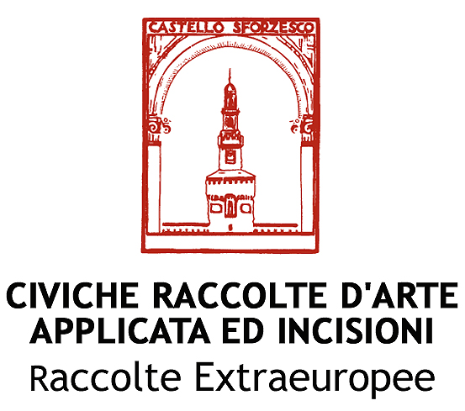



Secondo quanto si può ricavare dalle fotografie dell’epoca e dalle altre informazioni emerse dalla ricerca dell’équipe del Museo delle Culture, si ritiene che la raccolta comprendesse una cinquantina di opere, in gran parte provenienti dall’Africa e dall’Oceania, 35 delle quali, rimaste in eredità a Palazzo Venier dei Leoni, sono state conservate per trent'anni nei depositi per essere esposte per la prima volta a Lugano durante l’estate scorsa, ora a Milano.
I manufatti esotici assumevano un valore perché facenti parte della collezione di Peggy, ma questa consapevolezza lasciava comunque un’incertezza forte sul valore sostanziale degli stessi. Uno degli scopi dell’esposizione Ethnopassion è quello di aggiornare tale convinzione conferendo alle opere esposte non solo il valore che esse hanno nell’ambiente intellettuale in cui nasce l’interesse di Peggy Guggenheim per l’arte etnica, ma attribuendo loro quel valore antropologico che nasce dagli studi compiuti e dai riferimenti a diverse epoche e culture. La ricerca scientifica sulla collezione è stata affidata al Museo delle Culture di Lugano, sotto la direzione di Francesco Paolo Campione.

Nell’ambito della mostra Ethnopassion, dalle Raccolte etnografiche del Castello Sforzesco di Milano
Altre culture a Milano. Quattro collezioni del Castello Sforzesco dall’Africa e dalle Americhe
A cura di Carolina Orsini

Contemporaneamente alla raccolta di Peggy Guggenheim, la Fondazione Antonio Mazzotta e il Comune di Milano - Cultura propongono quattro collezioni di arte etnica che sono patrimonio della città.
L’idea della mostra Altre culture a Milano. Quattro collezioni del Castello Sforzesco dall’Africa e dalle Americhe è quella di raccontare quattro storie appassionanti, di collezionisti (Ezio Bassani, Enrico Pezzoli, Federico Balzarotti e Aldo Lo Curto) che hanno contribuito all’incremento delle collezioni del Castello Sforzesco e che sono una testimonianza di una ethnopassion tutta lombarda. La mostra è anche una riflessione sui processi di formazione delle raccolte etnografiche delle nostre città.
Questi processi hanno a che vedere con il nostro rapporto con le culture “altre”, e sono più che mai la testimonianza del nostro sguardo su di esse. Oggi che genti da tutto il mondo bussano alle nostre porte e si fondono con noi, il titolo “Altre culture a Milano” rivela l’ambivalenza di un collezionismo che è come uno specchio: parla di noi, del nostro gusto ma anche di come rivolgiamo lo sguardo verso gli altri. Ogni collezionismo è infatti una visione parziale di una cultura, è un taglio particolare che scaturisce dal gusto di chi raccoglie oggetti, dalla vita vissuta del collezionista, a volte dal semplice caso.
Per questa ragione le quattro collezioni che l’esposizione propone sono prima di tutto quattro storie di uomini. Accomunano le figure di Ezio Bassani e Federico Balzarotti la passione per l’”arte primitiva”, scaturita dallo studio e dalla frequentazione con le avanguardie artistiche del nostro secolo. Da questa grande dedizione sono nate due straordinarie collezioni, una di arte africana (comprata dal Comune di Milano a Ezio Bassani nel 2000) e l’altra di arte preispanica del Perù (donata dagli eredi di Federico Balzarotti, scomparso nel 2000).
Il collezionismo di Aldo Lo Curto nasce invece in virtù della sua professione: Lo Curto è un medico che da trent’anni cura gli indigeni dell’Amazzonia e riceve spesso in dono oggetti in cambio delle sue cure. Egli ha donato la propria collezione di arte amazzonica al Comune di Milano e assieme ad essa la biblioteca e la raccolta di diapositive che testimoniano una vita passata in mezzo alle popolazioni indigene del Brasile, ma anche dell’Oceania, dell’Asia e dell’Africa. Enrico Pezzoli è uno studioso che collabora da molto tempo con i musei civici. Ha raccolto più di 600 bracciali moneta africani – anelli di metallo incisi, provenienti dall’Africa occidentale e utilizzati come simbolo di prestigio e al contempo sistema premonetale – salvandoli dalla fusione nella fabbrica dove lavorava, nei pressi di Milano. Ha fatto in modo che la ditta nel 1986 vendesse l’intero blocco a un prezzo simbolico al Castello Sforzesco.
La mostra è articolata in quattro sezioni e sarà allestita al piano inferiore della Fondazione Mazzotta: 1. Ezio Bassani. L’Arte africana come scultura. 2. Enrico Pezzoli. Storia di un container. 3. Federico Balzarotti. I tessuti preispanici come dipinti. 4. Aldo Lo Curto. L’arte è vita.

Uffici Stampa
Fondazione Antonio Mazzotta - Alessandra Pozzi, tel. 02.878380, ufficiostampa@mazzotta.it, www.mazzotta.it
Comune di Milano: Martina Liut, tel. 02 88450150/56796 - www.comune.milano.it
Provincia di Milano/Cultura, tel.02774063.58/59/88, p.merisio@provincia.milano.it; m.piccardi@provincia.milano.it;

ETHNOPASSION
- La collezione di arte etnica di Peggy Guggenheim
- Altre culture a Milano. Quattro collezioni del Castello Sforzesco dall'Africa e dalle Americhe
Milano, Fondazione Antonio Mazzotta
14 novembre 2008 - 22 febbraio 2009

Mostre organizzate dalla Fondazione Antonio Mazzotta
in collaborazione con
Museo delle Culture di Lugano
The Peggy Guggenheim Collection
Civiche Raccolte d’Arte Applicata ed Incisioni - Raccolte Extraeuropee

Con il Contributo di
Comune di Milano - Cultura
Provincia di Milano - Settore beni culturali, arti visive e musei

Con il patrocinio di
Consolato Generale degli Stati Uniti d'America a Milano
Regione Lombardia/Assessorato alle Culture, Identità e Autonomie

Orario
10-19.30; chiuso lunedì
ore 10-22.30 giovedì 20 novembre, 11 dicembre 2008, 15 gennaio, 12 febbraio 2009, in occasione degli incontri di approfondimento

Aperta con orario normale: domenica 7 dicembre e lunedì 8 dicembre 2008¸ martedì 6 gennaio 2009 (ore 10-19.30). Aperta con orario ridotto: venerdì 26 dicembre 2008 (ore 10-17) e giovedì 1° gennaio 2009 (ore 12-19.30) . Chiusa: mercoledì 24 e giovedì 25 dicembre 2008, mercoledì 31 dicembre 2008

Biglietto d’ingresso
intero € 8,00; ridotti € 6,00/4,50 (la biglietteria chiude 45 minuti prima)

Per informazioni
Fondazione Antonio Mazzotta - www.mazzotta.it, tel. 02.878197-878380, fax 02.8693046

Gruppi, didattica e visite guidate
Visite guidate per le scuole secondarie di I e II grado e divertenti atelier creativi per le scuole dell’infanzia e primarie. Per i singoli visitatori visite in orario fisso e su prenotazione per i gruppi organizzati.
Tel. 02/86912297, orario 10-15 dal lunedì al venerdì, didattica@mazzotta.it

Sponsor tecnici
Lifegate, What’s up magazine, Il Maestro di Casa, Salsamenteria Verdiana

Cataloghi
Edizioni Gabriele Mazzotta (italiano/inglese)
Ethnopassion - La collezione di arte etnica di Peggy Guggenheim a cura di Francesco Paolo Campione
Ethnopassion - Altre culture a Milano. Quattro collezioni del Castello Sforzesco dall'Africa e dalle Americhe a cura di Carolina Orsini

